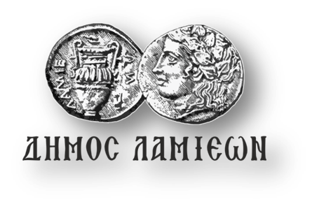  ΠΡΟΣ: ΜΜΕ | ΔΗΜΟΣ ΛΑΜΙΕΩΝ  Γραφείο Τύπου  & Επικοινωνίας  Λαμία, 25/4/2019

Μεγάλη συναυλία με την Πέγκυ Ζήνα την Τρίτη του Πάσχα
στην πλατεία Ελευθερίας

Tην Τρίτη 30 Απριλίου υποδεχόμαστε στην πλατεία Ελευθερίας τη δημοφιλή τραγουδίστρια Πέγκυ Ζήνα και δεκαπενταμελή ορχήστρα σε μια μεγάλη συναυλία της, που διοργανώνει ο Δήμος Λαμιέων στο πλαίσιο των εκδηλώσεων Ρουμελιώτικο Πάσχα.
Η ταλαντούχα ερμηνεύτρια με την μελωδική φωνή που έχει συνεργαστεί με πολλά ονόματα του ελληνικού λαϊκού τραγουδιού, όπως το Δημήτρη Μητροπάνο και τον Πασχάλη Τερζή και έχοντας δεκαπέντε προσωπικούς δίσκους στο ενεργητικό της θα βρεθεί στην κεντρική πλατεία της πόλης μας στις 9.00 το βράδυ για μια μοναδική συναυλία με ελεύθερη είσοδο.
Καλό Πάσχα! Από το Γραφείο Τύπου

